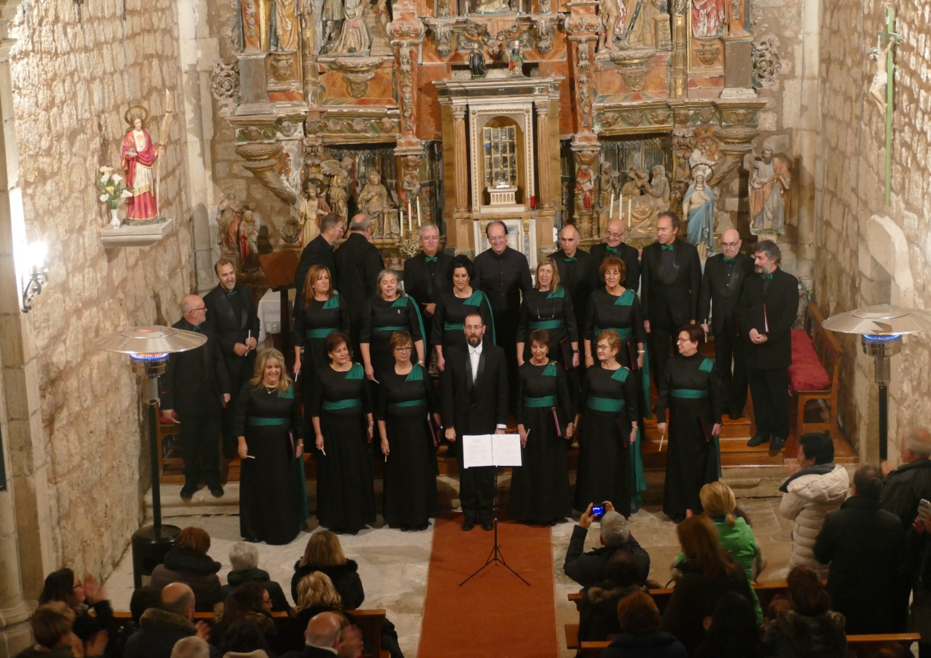

CONCIERTO DE NAVIDAD
“CORAL DE CAMARA SAN ESTEBAN”

IGLESIA DE SAN VICENTE MÁRTIR DE TRESPADERNE
SÁBADO 21 DE DICIEMBRE 19:45H

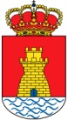
Organiza y patrocina
Colabora: parroquia de Trespaderne

